

**Прикладная программа «Авто ЭОД 3»**

**Инструкция**

2018 г.

Оглавление

Описание 3

Настройка программы 4

Работа с программой 5

Запуск одного скрипта 5

Запуск нескольких скриптов 5

Отмена выполнения скриптов 5

Настройка запуска 5

# Описание

Прикладная программа «Авто ЭОД 3» (далее – ПП «Авто ЭОД 3», программа) представляет собой автоматизированную систему выполняющее получение информации из баз данных информационного ресурса ПК «СЭОД» путем запуска скриптов и сохранения результатов в файлы. ПП «Авто ЭОД 3» позволяет снизить время на ручную обработку QBE-запросов в ПК «СЭОД» до минимума. Отличительной особенностью ПП «Авто ЭОД 3» от предыдущих версий «Авто ЭОД» является применение функций параллельного выполнения скриптов, что позволяет существенно сократить продолжительность выполнения скриптов.

# Настройка программы

Перед началом работы в программе необходимо выполнить следующие настройки.

**Настройка соединения с базой данных**

Настройки соединения с базой данных находятся в файле «Connections.xml». Структура файла следующая:

<?xml version="1.0" encoding="UTF-8"?>

<root>

<connections name="**ПК СЭОД**">

<connection index="**01**" description="**8601**" connectionString="**Server=u8600-app999;Database=Taxes01;Trusted_Connection=True;**"/>

<connection index="**02**" description="**8602**" connectionString="**Server=u8600-app999;Database=Taxes02;Trusted_Connection=True;**"/>

</connections>

<connections name="**ПК Регион**">

<connection index="**00**" description="**8600**" connectionString=" **Server=u8600-app555;Database=region;Trusted_Connection=True;**"/>

</connections>

</root>

|  |  |
| --- | --- |
| Элемент структуры | Описание |
| connections | Группа соединений с базами данных |
| connections.name | Наименование группы соединений с базами данных |
| connection | Элемент содержит настройки соединения с базой данных |
| connection.index | Индекс базы данных ПК «СЭОД» |
| connection.description | Код Инспекции |
| connection.connectionString | Строка соединения с базой данных MS SQL Server.  Server – указывается имя сервера;  Database – имя базы данных;  Trusted_Connection – при указании «true» соединение к базе данных происходит от текущей учетной записи  Дополнительная информация о настройке строки соединения: <https://www.connectionstrings.com/sql-server/> |

# Работа с программой

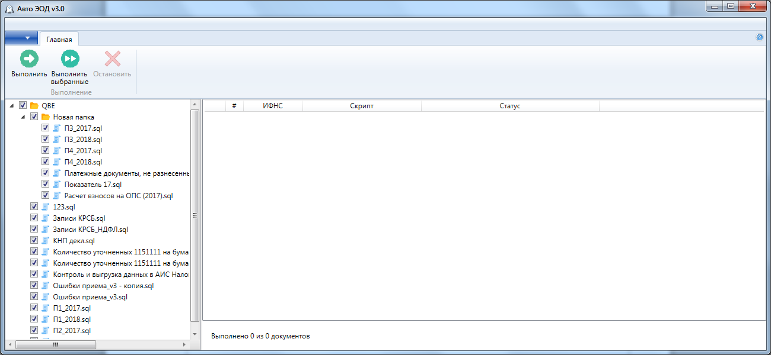

Рис 1. Главное окно программы

На рис. 1 представлено главное окно программы. В верхней части главного окна находятся функциональные кнопки: «Выполнить», «Выполнить выбранные» и «Остановить», обеспечивающие запуск и остановку выполнения скриптов. В левой части главного окна отображаются скрипты из папки «QBE» в виде древовидной структуры. В правой части главного окна находится таблица, в которой отображается информация о выполнении скриптов.

## Запуск одного скрипта

Для запуска только одного скрипта, нужно выделить требуемый скрипт, причем отмечать его галочкой не обязательно. Нажать кнопку «Выполнить» (или дважды щелкнуть мышкой по скрипту), в результате чего будет открыто окно «Настройки запуска».

## Запуск нескольких скриптов

Для запуска нескольких скриптов, нужно отметить требуемые скрипты галочками и нажать кнопку «Выполнить выбранные», в результате чего будет открыто окно «Настройки запуска».

## Отмена выполнения скриптов

В случае отмены уже запущенных скриптов необходимо нажать кнопку «Остановить».

## Настройка запуска

На рис. 2.1 представлено окно «Настройки запуска» на вкладке «Основные настройки». Данная вкладка содержит часто используемые настройки, которые необходимо выполнить перед запуском скриптов.

На панели «Подключения» необходимо выбрать подключения к базам данных, которые будут использоваться для выполнения скриптов. Для изменения списка подключений смотрите раздел «Настройка соединения с базой данных».

На панели «Даты» можно задать диапазон дат, которые будут подставлены в скрипт вместо значений «%date1%», «%date2%», «%date3%», «%date4%», «$date1$», «$date2$», «$date3$», «$date4$» на соответствующие даты. В случае отсутствия в скрипте значений для подстановки, даты будут проигнорированы.

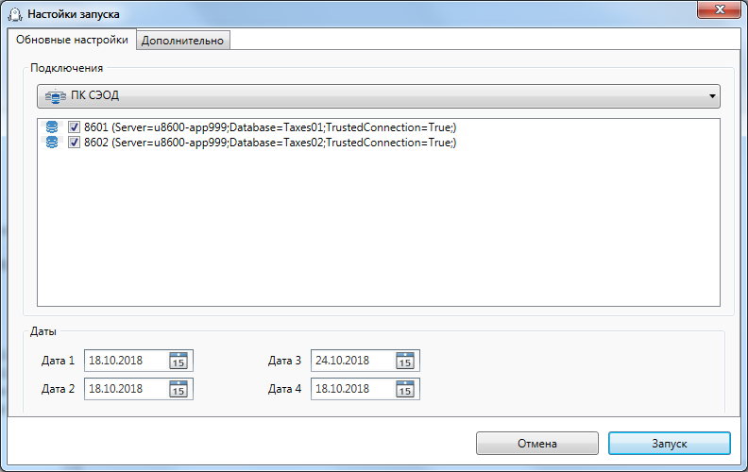

Рис 2.1. Окно «Настройки запуска». Основные настройки

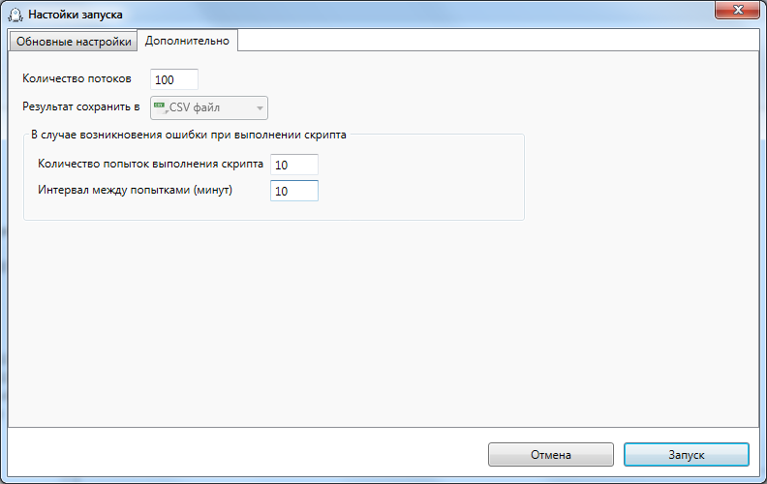

На рис 2.2. Окно «Настройки запуска». Дополнительно

На рис. 2.2. представлено окно «Настройки запуска» на вкладке «Основные настройки». Данная вкладка содержит редко используемые настройки.

Параметр «Количество потоков» позволяет задать количество одновременно выполняемых скриптов. Внимание! Данный параметр может существенно замедлить работу сервера баз данных!

Параметр «Результат сохранить в» позволяет выбрать формат, в котором будет сохранен результат скриптов.

Параметры «Количество выполнения скрипта» и «Интервал между попытками (минут)» используются в случае возникновения ошибок в MS SQL Server при выполнении скрипта.

После завершения всех настроек необходимо нажать кнопку «Запуск» для запуска процесса выполнения скриптов, либо нажать кнопку «Отмена» для отмены операции.